­**Linernote** beta

Modulemogelijkheden Linernote  
*Linernote wil Spotify, Youtube en Social Media content van artiesten samenbrengen in één app, aangevuld door concertkaartjes.*

**Datum:** 27 mei 2019  
**Status:** Afgerond

**Geschreven door:** Menno de Vries

­

# Managementsamenvatting

De 4 belangrijkste modules voor het realiseren van Linernote zijn **Instagram, YouTube, Spotify en Ticketmaster**. De behoeftes en datamogelijkheden worden per module vastgesteld. Qua modulemogelijkheden wordt er per module gekeken naar de data die de module publiekelijk beschikbaar stelt om te gebruiken in een externe applicatie.

**Instagram**De data kan niet opgehaald worden via de API, maar via embedding zou het mogelijk moeten zijn om (ingesloten) berichten van een artiest in te laden. Het design komt er daardoor anders uit te zien dan het oorspronkelijke design.

**YouTube**De video en data kunnen doormiddel van de IFrame Player API opgehaald worden. Het design wijkt iets af van het initiële design, omdat de video in het initiële design niet gebaseerd is op de YouTube video aspect ratio van **16:9**.

**Spotify**De behoeften van Linernote kunnen op basis van de Spotify Web API en Web Playback SDK gerealiseerd worden. De Web Playback SDK mag niet worden gebruikt in commerciële projecten zonder voorafgaande schriftelijke toestemming van Spotify.

**Ticketmaster**De behoeften van Linernote kunnen op basis van de Ticketmaster Discovery API (zonder autorisatie) of Discovery Feed API (met autorisatie) gerealiseerd worden.

Inhoudsopgave

Managementsamenvatting 2

1. Inleiding 4

2. Modulemogelijkheden 5

2.1 Instagram 5

2.2 YouTube 7

2.3 Spotify 8

2.4 Ticketmaster 10

# Inleiding

*“Linernote wil de beste Spotify, YouTube en Social Media content van jouw favoriete artiesten samenbrengen in één app. Aangevuld door de beste achtergrondinformatie en de laatste concertkaartjes wordt Linernote de eerste app waarin alle onlinedata over jouw favoriete artiest wordt gecombineerd op één plek.”*

Om Linernote met bovenstaande beschrijving te kunnen realiseren is het van belang dat er (specifieke) data gehaald kan worden van Social Media kanalen/modules. De 4 belangrijkste modules zijn **Instagram, YouTube, Spotify en Ticketmaster**. Modules die vervolgens prioriteit hebben zijn: Facebook, Twitter, Soundcloud, Genius, Pitchfork en BBC Music.

In dit onderzoek worden de behoeftes (van Linernote) van de 4 belangrijkste modules per module vastgesteld, welke datamogelijkheden er per module zijn en of de betreffende module gebruikt kan worden op basis van de behoeftes van Linernote.

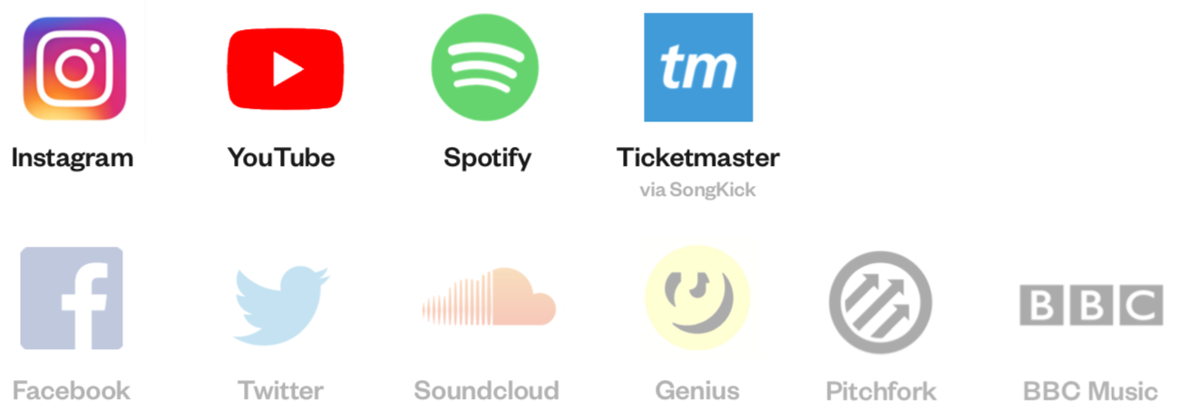

# Modulemogelijkheden

Qua modulemogelijkheden wordt er per module gekeken naar de data die de module publiekelijk beschikbaar stelt om te gebruiken in een externe applicatie, zoals Linernote. Per module wordt als eerst de conclusie weergegeven in een bepaalde kleur. De betekenissen van de kleuren worden hieronder weergegeven.

Rode tekst = niet haalbaar  
Groene tekst = haalbaar  
Oranje tekst = haalbaar, maar afwijkend van de initiële behoefte

## Instagram

De data kan niet opgehaald worden via de API, maar via embedding zou het mogelijk moeten zijn om (ingesloten) berichten van een artiest in te laden. Het design komt er daardoor anders uit te zien dan het oorspronkelijke design.

### Behoeften

Linernote wilt graag posts van specfieke (gevolgde) users ophalen met onderstaande informatie. Het eindresultaat zoals deze weergegeven zou moeten worden in Linernote is te zien aan de afbeelding rechts.

* Name
* Profile picture
* Upload date
* Image

### Datamogelijkheden

Op de [Instagram developer changelog](https://www.instagram.com/developer/changelog/) wordt vermeld dat de mogelijkheden tot het ophalen van publiekelijke content via de API niet meer mogelijk is. Op 4 april 2018 zijn alle endpoints met betrekking tot deze mogelijkheid verwijderd van de API in verband met privacy gerelateerde vraagstukken.

Er lijkt een andere manier te zijn waarop posts opgehaald kunnen worden: [Embedding](https://www.instagram.com/developer/embedding/) (insluiten). Het insluiten van Instagram-berichten is een manier om Instagram-foto's en -video's toe te voegen op een website. Je kan je eigen inhoud insluiten, evenals foto's en video's van openbare profielen. Daarbij moet er wel rekening gehouden met het feit dat instagram-inhoud in het bezit is van de mensen die de content zelf geplaatst hebben. Ingesloten berichten moeten de juiste attributie geven door de gebruikersnaam weer te geven met een terugkoppeling aan de originele inhoud op Instagram. De [gebruikersvoorwaarden](https://www.instagram.com/about/legal/terms/api/) van de API moeten ook gehanteerd worden voor het embedden. Een ingesloten bericht ziet eruit als op onderstaande afbeelding.

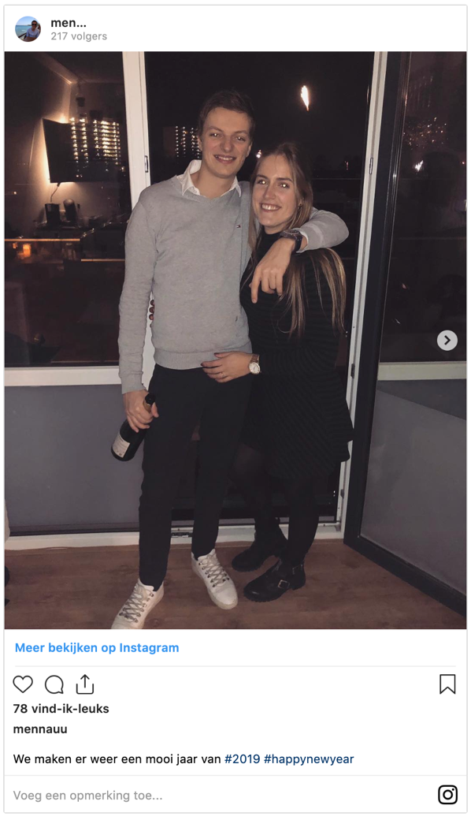

## YouTube

De video en data kunnen doormiddel van de IFrame Player API opgehaald worden. Het design wijkt iets af van het initiële design, omdat de video in het initiële design niet gebaseerd is op de YouTube video aspect ratio van 16:9.

### Behoeften

Linernote wilt graag posts van specfieke (gevolgde) users ophalen met onderstaande informatie. Het eindresultaat zoals deze weergegeven zou moeten worden in Linernote is te zien aan de afbeelding rechts.

* Username
* Upload date
* Amount of views
* Song title
* Video with playback options

### Datamogelijkheden

Met de IFrame player API kan je een YouTube-videospeler op een website insluiten en de speler bedienen met JavaScript. Vervolgens is het mogelijk om de URL van een video op te halen met onderstaande regel.

player.getVideoUrl():String

Met de URL kan een call gemaakt worden naar YouTube om op onderstaande manier een object met data te ontvangen over de betreffende video, zoals de author name, thumbnail url en title.

https://www.youtube.com/oembed?url={{VIDEO_URL}}&format=json

{

**html**: "<iframe width="459" height="344" src="https://www.youtube.com/embed/B4CRkpBGQzU?feature=oembed" frameborder="0" allow="accelerometer; autoplay; encrypted-media; gyroscope; picture-in-picture" allowfullscreen></iframe>",

**author_name**: "José Werbston",

**height**: 344,

**thumbnail_url**: "<https://i.ytimg.com/vi/B4CRkpBGQzU/hqdefault.jpg>",

**thumbnail_width**: 480,

**type**: "video",

**thumbnail_height**: 360,

**version**: "1.0",

**provider_url**: "<https://www.youtube.com/>",

**provider_name**: "YouTube",

**width**: 459,

**title**: "Joan Osborne - One Of Us",

**author_url**: "<https://www.youtube.com/user/jzsdhk>"

}

## Spotify

De behoeften van Linernote kunnen op basis van de Spotify Web API en Web Playback SDK gerealiseerd worden. De Web Playback SDK mag niet worden gebruikt in commerciële projecten zonder voorafgaande schriftelijke toestemming van Spotify.

### Behoeften

Linernote wilt graag playslists tonen vanuit Spotify die gebaseerd zijn op de artiest interesses van de gebruiker. Ook wil Linernote dat je naar de muziek van Spotify binnen de Linernote app kan luisteren en beheren door middel van een audio player zoals dat in de Spotify app ook het geval is.

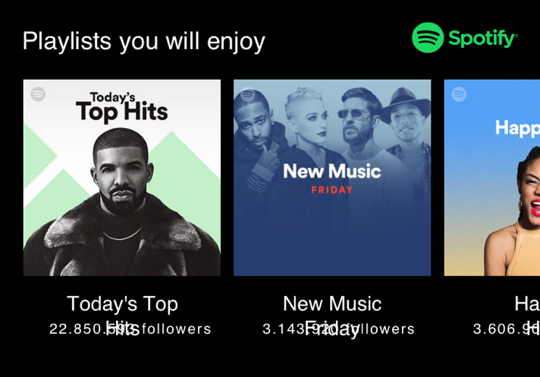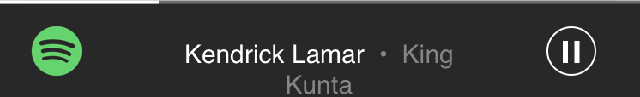

### Datamogelijkheden

Spotify biedt via de [Web API een mogelijkheid om een lijst te ontvangen van “Featured Playlists”](https://developer.spotify.com/documentation/web-api/reference/browse/get-list-featured-playlists/) die gebaseerd zijn op de gebruiker. Authenticatie is verplicht.

De [Web Playback SDK](https://developer.spotify.com/documentation/web-playback-sdk/) is een client-side JavaScript-bibliotheek waarmee je een nieuwe speler aan Spotify Connect kunt toevoegen en elk audionummer van Spotify in de browser kunt afspelen via versleutelde Media-extensies. Een voorbeeld van deze techniek kan je hier vinden: <https://open.spotify.com/browse/featured>.

Om een track af te spelen van een specifieke artiest of Spotify URI is authenticatie nodig (via de Web API). Het account moet een Premium Spotify account zijn.

De Web Playback SDK mag niet worden gebruikt in commerciële projecten zonder voorafgaande schriftelijke toestemming van Spotify.

## Ticketmaster

De behoeften van Linernote kunnen op basis van de Ticketmaster Discovery API (zonder autorisatie) of Discovery Feed API (met autorisatie) gerealiseerd worden.

### Behoeften

Linernote wilt graag concertkaartjes aanbieden van artiesten met onderstaande informatie. Het eindresultaat zoals deze weergegeven zou moeten worden in Linernote is te zien aan de afbeelding rechts.

* Naam
* Tour/concert cover
* URL naar ticket
* Aantal evenementen

### Datamogelijkheden

Ticketmaster heeft een [uitgebreide API](https://developer.ticketmaster.com/products-and-docs/apis/getting-started/) met daarin alle datamogelijkheden waar Linernote graag gebruik van wilt maken. [De Discovery Feed 2.0](https://developer.ticketmaster.com/products-and-docs/apis/discovery-feed/) lijkt het meest van toepassing om gebruik van te maken voor Linernote, echter is het ook mogelijk met de [Discovery API](https://developer.ticketmaster.com/products-and-docs/apis/discovery-api/v2/). Het gebruik van de API wordt uitgebreid uitgelegd in de documentatie.

Voor gebruik van de Discovery Feed 2.0 API moet je een geautoriseerde klant zijn (ook voor affiliatie links).